绍兴—南宁师范大学线上专场招聘会
招聘时间：2020年6月9日（周二），9:30-16:30。
招聘概况：本次绍兴—南宁师范大学线上专场招聘会共精心挑选出69家企事业单位，其中1所高校（浙江工业大学之江学院）、3家国有企业、6家上市公司、14家行业领先标杆企业，共推出岗位2458个，所有岗位年薪均不低于7万，最高年薪50万。
政策福利：被企业邀请来绍兴参加面试的同学即可获得政府给予的1500元交通补贴和每天150元食宿补贴，和企业签订合同的还可以享受最高30万元购房补贴和6万元生活津贴，各位同学赶紧动动你的手指向心仪的企业和岗位投递你的简历吧！
投递步骤：
1.微信扫描招聘会海报二维码，进入绍兴“淘岗网”微信小程序；
2.点击“逛摊位”进入招聘页面；
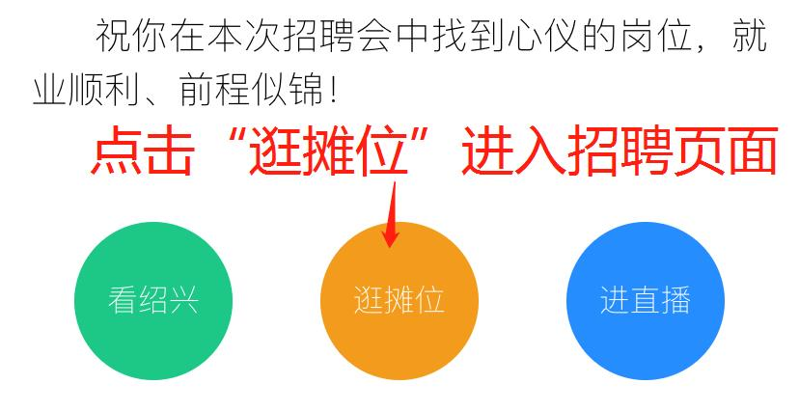
3.点击选择企业类别；
4.点击心仪企业查看岗位；
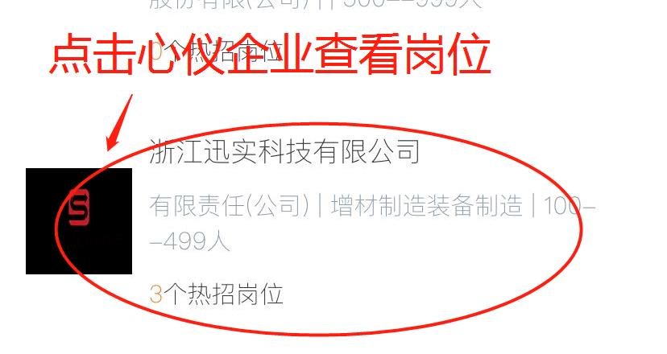
5.点击“招聘岗位”；
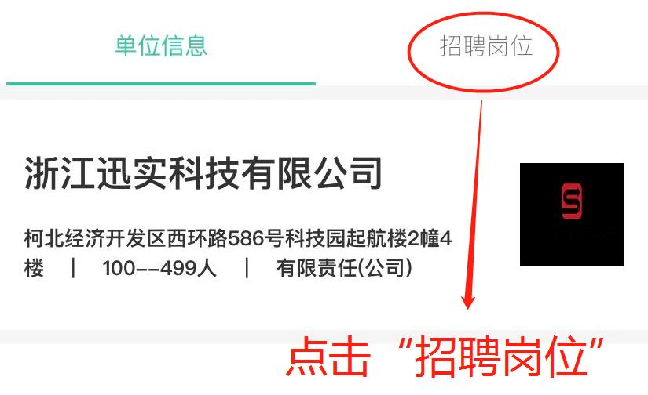

6.选择心仪岗位点击投递，并完成个人登录；
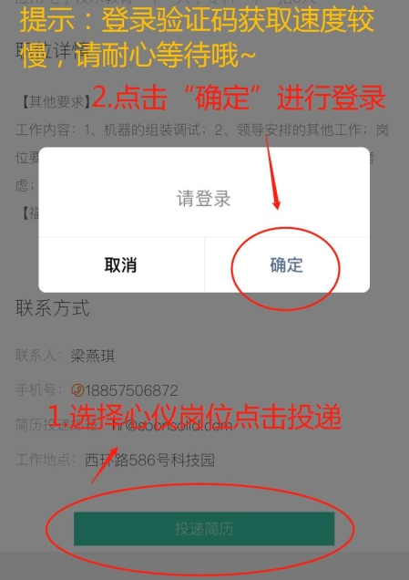
7.完成个人简历必填信息，即可随时投递简历啦！
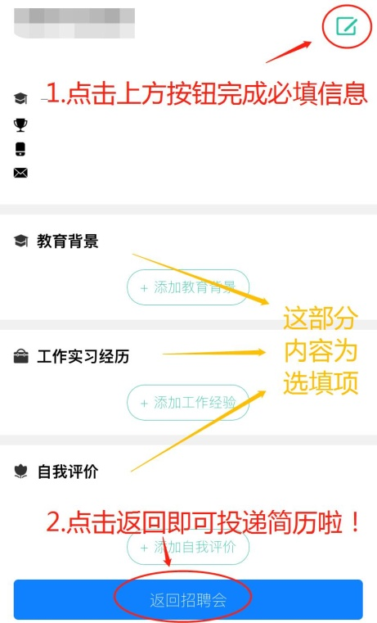

专业对口二级学院：文学院、外国语学院、数学和统计学院、物理与电子学院、化学与材料学院、计算机和信息工程学院、经济与管理学院、旅游与文化学院、体育与健康学院、美术与设计学院。

